2.2 Компьютерные объекты.
Количество информации
Класс 6____________
Ф ____________________
И ____________________
____________ баллов из 18 + 8 доп. баллов

1. Укажите правильный ответ (подчеркните) (1 балл)
- Наименьшая единица измерения информации — это:
байт символ бит мегабайт

- В какой строке единицы измерения информации представлены по возрастанию? (отметьте крестиком) (1 балл)
( ) Гигабайт, мегабайт, килобайт, байт, бит.
( ) Бит, байт, мегабайт, килобайт, гигабайт.
( ) Байт, бит, килобайт, мегабайт, гигабайт.
( ) Бит, байт, килобайт, мегабайт, гигабайт.

- Сколько битов содержится в одном байте? (1 балл)
2, 8, 10, 1024.

- 1 килобайт — это: (1 балл)
1000 байтов, 8 битов, 1024 бита, 1024 байта

- Сколько байтов в слове бит? (1 балл)
32, 24, 8, 3, 2

- Сколько битов в слове байт? (1 балл)
3, 4, 8, 24, 32

2. Заполните пропуски (по 2 балла)

- 512 битов = ______________ байтов =___________ Кбайтов

- 81 920 битов = ______________ байтов = ___________ Кбайтов

- 5 Кбайтов = ______________ байтов = _________________ битов
3. Скорость чтения ученика 6 класса составляет приблизительно 160 символов в минуту. Какой объем информации получит ученик, если он будет непрерывно читать в течение 40 минут? (Считаем, что в 1 символе 1 байт информации) (2 балла)
________________________________________________________________________________________________________________________

4. Разгадайте кроссворд «Компьютерные объекты» (4 балла)

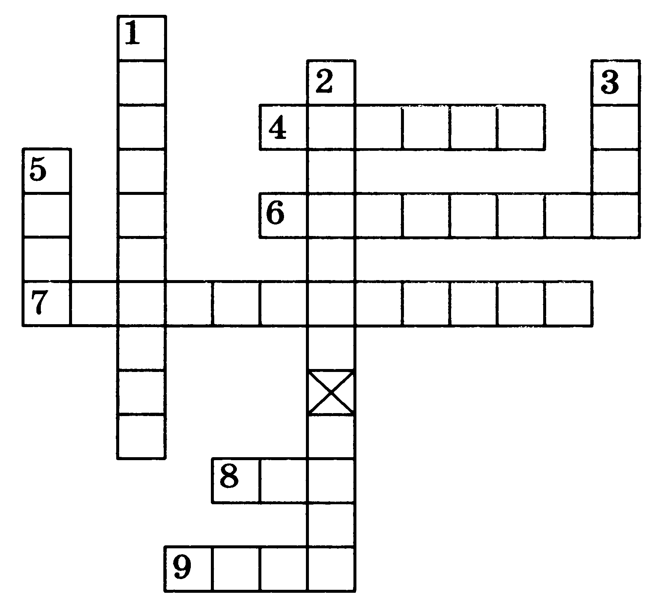

По горизонтали. 4. Группа файлов, имеющая имя; контейнер для файлов. 6. Файл, содержащий данные (рисунки, тексты). 7. Обязательная часть программного обеспечения — ... система. 8. Самая маленькая единица измерения информации. 9. Информация, хранящаяся в долговременной памяти как единое целое и обозначенная именем.

По вертикали. 1. Другое название прикладной программы. 2. Изображение на экране монитора, готового к работе компьютера (два слова). 3. Единица информации, равная восьми битам. 5. Прямоугольная область, занимаемая на рабочем столе работающей программой.
5*. Подсчитайте приблизительный объем информации в одной доступной вам книге. Результаты своей работы внесите в таблицу. Считайте 1 символ = 1 байт (+4 балла)
Название книги

Автор

Издательство

Год издания
Число страниц

Число строк на 1 странице

Число символов в 1 строке

Информационный объем одной страницы (в байтаx)
Информационный объем всей книги (в байтах)
Информационный объем всей книги (в килобайтах)
Информационный объем объем всей книги (в мегабайтах)

6. *Решите задачу (+2 балла)
Шестиклассники Аня, Боря, Вася, Галя, Даша и Иван получили в подарок флешки на 1, 2, 4, 8, 16 и 32 Гб. Выясните, кто из ребят получил флешку самого большого и кто — самого маленького объёма, если известно следующее:
у Ани объём флешки меньше, чем у Бори;
у Васи — больше, чем у Гали; у Даши — меньше, чем у Ивана;
у Васи — меньше, чем у Ани; у Даши — больше, чем у Бори.
______________________________________________________________________________________________________________________________________________________________________________________________________________________________________________
__________________________________________________________
__________________________________________________________
____________________________________________________________
7. *Рассмотрите таблицу. Изучите, какие бывают расширения у файлов. Отметьте те, с которыми вы уже встречались в школе или дома. Если вам известны расширения для файлов, не имеющиеся в этой таблице, допишите их. (+2 балла)
Таблица наиболее часто встречающихся расширений:
Расширение | Тип файла | Пример
exe | программы | ACDSee9.exe
com | программы | Command.com
doc | документы (Microsoft Word) | Письмо.doc
docx | документы (Microsoft Word) | Реферат. docx
xls | таблицы(Microsoft Excel) | Каталог.xls
xlsx | таблицы(Microsoft Excel) | Зарплата. xlsx
txt | текстовые документы | текст.txt
ppt | презентации (Microsoft PowerPoint) | Презентация.ppt
pptx | презентации (Microsoft PowerPoint) | Презентация. pptx
htm | страницы из Интернета | Книга1.htm
html | страницы из Интернета | Книга2.html
hlp | справка | Windows.hlp
bmp | рисунок, фотография | Рисунок.bmp
jpg | рисунок, фотография | Фото.jpg
gif | рисунок, фотография | Рисунок.gif
mp3 | Музыка | Песня.mp3
wav | Музыка | Музыка. wav
midi | Музыка | Музыка. midi
mpeg | видео | Фильм.mpeg
avi | видео | Клип.avi
zip | архив ZIP | Рефераты.zip
rar | архив WinRAR | Игры.rar

